Preglej domačo nalogo in popravi napake.
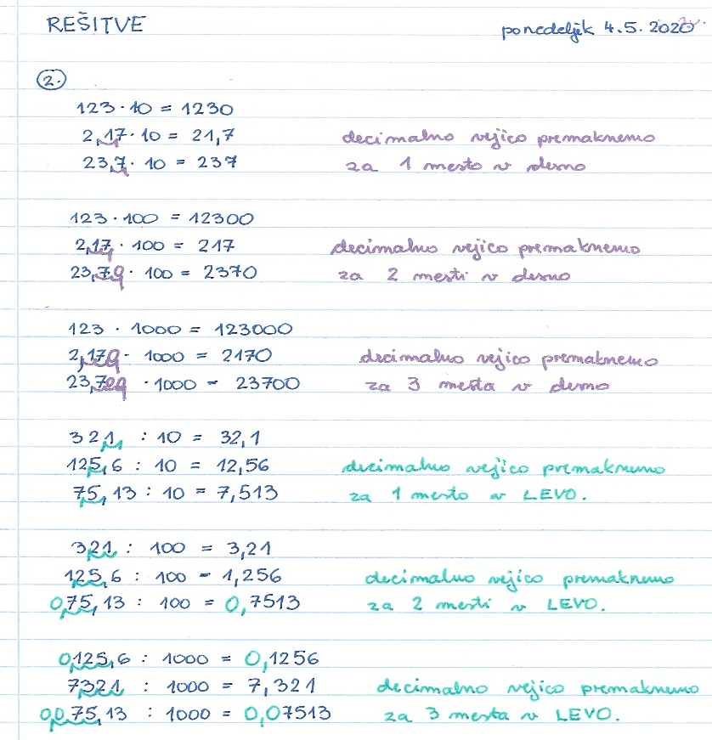
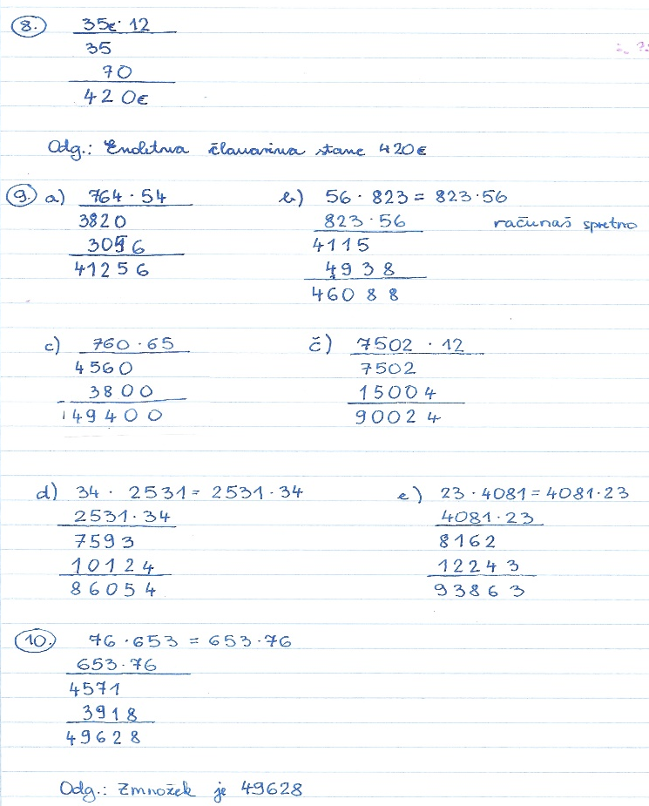
-se nadaljuje-
Množenje decimalnega števila z naravnim številom
Prepiši v zvezek!
Rešitev : 25,6 tudi v produktu je 1 mesto za decimalno vejico
Pravilo:
-se nadaljuje-

Reši!

Vse kar si danes napisal-a oddaj v spletni učilnici. Če imaš težave pri reševanju ali pri oddaji nalog mi sporoči na mail. polonca.teran@oskoroskabela.si

Polonca Teran

